**ΔΕΛΤΙΟ ΤΥΠΟΥ**

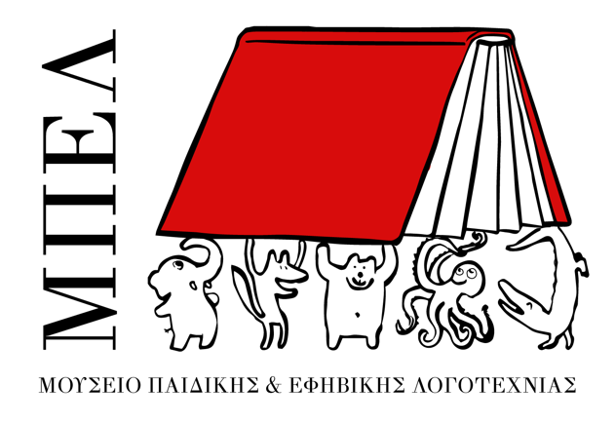

**ΜΟΥΣΕΙΟ ΠΑΙΔΙΚΗΣ & ΕΦΗΒΙΚΗΣ ΛΟΓΟΤΕΧΝΙΑΣ (ΜΠΕΛ)**

**Φθινόπωρο/Χειμώνας 2024**

**«Σάββατο στο ΜΠΕΛ»:**

**Εκπαιδευτικά προγράμματα για παιδιά**

Το Μουσείο Παιδικής και Εφηβικής Λογοτεχνίας(ΜΠΕΛ), σε συνεργασία με τον Σύλλογο «Φίλοι του ΜΠΕΛ», προγραμματίζει εκπαιδευτικά προγράμματα για παιδιά για την περίοδο του Νοεμβρίου-Δεκεμβρίου 2024.

Συγκεκριμένα Σάββατα θα πραγματοποιείται η δράση «Διαβάζουμε και παίζουμε με τα βιβλία». Η δράση αυτή περιλαμβάνει ανάγνωση επιλεγμένων βιβλίων και δημιουργικές ενασχολήσεις~~.~~ Τη δράση συντονίζoυν οι: Μάρθα Κατσαρίδου, Επίκουρη Καθηγήτρια του Παιδαγωγικού Τμήματος Προσχολικής Εκπαίδευσης (ΠΤΠΕ) και Μάγδα Βίτσου, μέλος ΕΔΙΠ του ΠΤΠΕ. Η δράση υποστηρίζεται από φοιτήτριες του ΠΤΠΕ.

Βασικός στόχος του εκπαιδευτικού προγράμματος είναι να ενισχύσει την αγάπη των παιδιών για το βιβλίο και να αναπτύξει τη δημιουργικότητά τους σε ένα χώρο που είναι ΤΟ ΒΙΒΛΙΟ.

Ημερομηνίες πραγματοποίησης της δράσης «Σάββατο στο ΜΠΕΛ»:

ΩΡΑ: 11:00- 12:30

Ηλικία: 5- 8 ετών

2 Νοεμβρίου 2024

***Διαβάζουμε και παίζουμε με τα βιβλία***

"Θα ήθελα να είμαι...Εγώ....”. Ανάγνωση βιβλίου και δράση κουκλοθεατρικής ανάγνωσης και δημιουργία κούκλας με στόχο την ενίσχυση της αυτοεικόνας.

Υπεύθυνη δράσης: Μάγδα Βίτσου, μέλος ΕΔΙΠ Παν. Θεσσαλίας.

16 Νοεμβρίου 2024

***Διαβάζουμε και παίζουμε με τα βιβλία***

"Μετά τη βροχή..." Δημιουργική ανάγνωση και παιχνίδια με αφορμή μια "βροχή" στην πόλη μας....Ανάληψη προσωπικής ευθύνης και συλλογικότητα.

Υπεύθυνη δράσης: Μάγδα Βίτσου, μέλος ΕΔΙΠ Παν. Θεσσαλίας

30 Νοεμβρίου 2024

***Διαβάζουμε και παίζουμε με τα βιβλία***

**"Μέσα στο δάσος ... μαθαίνοντας!"**

Με αφορμή την ανάγνωση ενός λογοτεχνικού βιβλίου και τους προβληματισμούς που θέτει ο βασικός ήρωας, τα παιδιά που συμμετέχουν θα έχουν την ευκαιρία, μέσα από παιχνίδια, ρόλους και θεατροπαιδαγωγικές δραστηριότητες να εκφραστούν προσωπικά για θέματα φιλίας, αλληλεγγύης και του τρόπου που βλέπουν τον εαυτό τους ως παιδιά, καθώς επίσης να καταθέσουν σκέψεις, διλήμματα, να διατυπώσουν προτάσεις και να λάβουν αποφάσεις.

Υπεύθυνη δράσης: Μάρθα Κατσαρίδου, Επίκουρη Καθηγήτρια ΠΤΠΕ

14 Δεκεμβρίου 2024

***Δημιουργώ με αφορμή ένα έκθεμα του ΜΠΕΛ***

Η δράση περιλαμβάνει ανάγνωση βιβλίου, παρακολούθηση σύντομου βίντεο με τη συνέντευξη της εικονογράφου του βιβλίου Βάσως Ψαράκη και στη συνέχεια δραστηριότητα με τη μέθοδο του τυπώματος, την οποία ακολουθεί και η εικονογράφος στο συγκεκριμένο βιβλίο.

Υπεύθυνη δράσης: Ευαγγελία Καλογήρου, υπ. Διδάκτορας Παν. Θεσσαλίας

**Προσοχή:** Για τη συμμετοχή των ενδιαφερομένων σε οποιαδήποτε δράση είναι απαραίτητη η κράτηση θέσης μέσω της συμπλήρωσης της σχετικής φόρμας που υπάρχει στο site του ΜΠΕΛ. <http://mouseiopl.uth.gr/>

Θα τηρηθεί σειρά προτεραιότητας εγγραφών καθώς είναι περιορισμένος ο αριθμός θέσεων.

Επίσης για την εβδομάδα πριν τα Χριστούγεννα προγραμματίζονται δράσεις με αφηγήσεις, αναγνώσεις και κατασκευές. Το πρόγραμμα του Δεκεμβρίου θα κοινοποιηθεί αρχές του Δεκέμβρη και θα είναι διαθέσιμο στην ιστοσελίδα του ΜΠΕΛ <http://mouseiopl.uth.gr/>

………………..